Ела при нас, в Националната гвардейска част! Гвардеец горд стани,
наследник на достойни българи бъди!
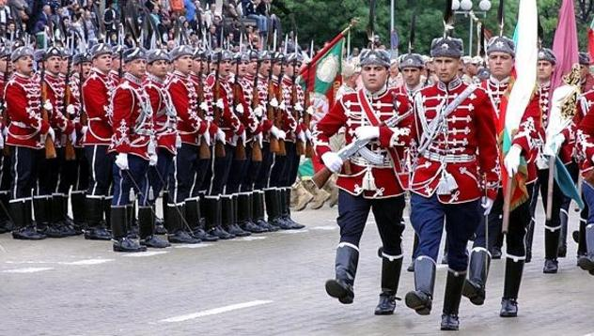
Военно окръжие - Добрич Ви информира, че със заповед на командира на Националната гвардейска част № РД-143/19.03.2024 г. е разкрита процедура за провеждане на конкурс за заемане на 101 вакантни длъжности за войници от лица, завършили граждански средни или висши училища в страната или в чужбина във военно формирование 54800 - Национална гвардейска част - гр. София.
Приемане на документи до 09.05.2024 г.

Информация за конкурса:
obyava-ngch_01.04.2024.pdf (comd.bg)

УСЛОВИЯ ЗА КАНДИДАТСТВАНЕ:
Кандидатите за участие в конкурса следва да отговарят на следните изисквания:
да имат средно или по-високо образование; към датата на приемане на военна служба да не са по-възрастни от 40 години; да са годни за военна служба; да не са осъждани за умишлено престъпление от общ характер, независимо от реабилитацията; срещу тях да няма образувано наказателно производство от общ характер; да нямат друго гражданство, да не са освобождавани от военна служба, поради наложено дисциплинарно наказание „уволнение“; да покриват нормативите за физическа годност, определени с акт на министъра на отбраната, да са психологично пригодни.
Специфични изисквания за длъжността - Гвардеец: Ръст от 175до 185см., БМИ от20-30%, без белези и татуировки по видимите части на тялото.

ЗАПЛАЩАНЕ:
Размерът на основното месечно възнаграждение е не по-малък от 1550 лева.
Допълнителни възнаграждения:
На военнослужещите се изплаща допълнително възнаграждение за продължителна служба върху основното месечно възнаграждение в размер 2 на
сто за всяка прослужена година на военна служба, но не повече от 40 на сто.
На военнослужещите се изплащат допълнителни възнаграждения за:
- специфични условия при изпълнение на военната служба;
- рискове за живота и здравето, които не могат да бъдат отстранени, ограничени или намалени;

СОЦИАЛЕН ПАКЕТ:
- социално и медицинско осигуряване за сметка на МО;
- безплатно медицинско обслужване;
- униформено облекло;
- от 30 до 40 дни платен годишен отпуск;
- застраховка за сметка на МО;
- пари за храна/порционни пари;
- ползване на почивни бази на МО;
- първа категория труд при пенсиониране;
- финансова компенсация при прекратяване на договора за военна служба.

Допълнителна информация
за условията, изискванията и реда за провеждане на конкурса,
както и спецификата и основните функции на длъжностите
във Военно окръжие - Добрич,
адрес: гр. Добрич, бул. „Добруджа“,№ 4, ет.4, тел. 0882552019.

Очакваме ВИ!!!

